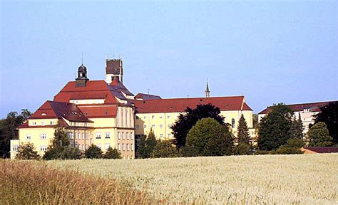
Liebe Kommunionkinder, liebe Eltern,

ein Höhepunkt auf dem Weg zur Kommunion ist der Klostertag.
Wir werden in diesem Jahr am Samstag, den 14. Mai 2022 ins Kloster Reute fahren und dort gemeinsam einen interessanten Tag verbringen.

Ablauf:

08:45 Uhr Treffpunkt Kirche Heilig Geist
08:50 Uhr Abfahrt in Fahrgemeinschaften
10:00 Uhr Programm (Beginn)
Gemeinsames Mittagessen
16:30 Uhr Programm (Ende)
17:30 Uhr Rückkehr nach Ulm

Bitte melden Sie Ihr Kind auf unterem Abschnitt verbindlich bis zum 1.4.22 zu diesem Klostertag an. Wenn Sie Zeit und Lust haben, uns als Fahrer und Begleitperson zu unterstützen, so vermerken Sie dies bitte auch. Vielen Dank.

Wir freuen uns auf einen ereignisreichen Tag mit vielen neuen Eindrücken,

Das Team der Kommunion

Abschnitt bis zum 1.4.22 im Pfarrbüro abgeben
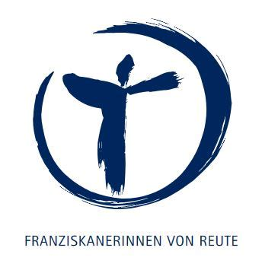
- Ich melde mein Kind ………………………………………………………………………………………………
Name des Kindes

verbindlich zum Klostertag in Reute am 14.05.22 an.

- Ich melde mich als Fahrer und Begleitperson …………………………………………………………..
Ich kann noch………… Personen mitnehmen. Name

………………………………………………. ………………………………………………………………..
Datum Unterschrift

